乌拉特中旗小微企业融资协调工作

推进会议
为贯彻落实国务院领导批示和全国支持小微企业融资协调工作机制动员部署会议精神，2024年11月8日在党政大楼6002会议室，我旗政府召开小微企业融资协调工作推进会。
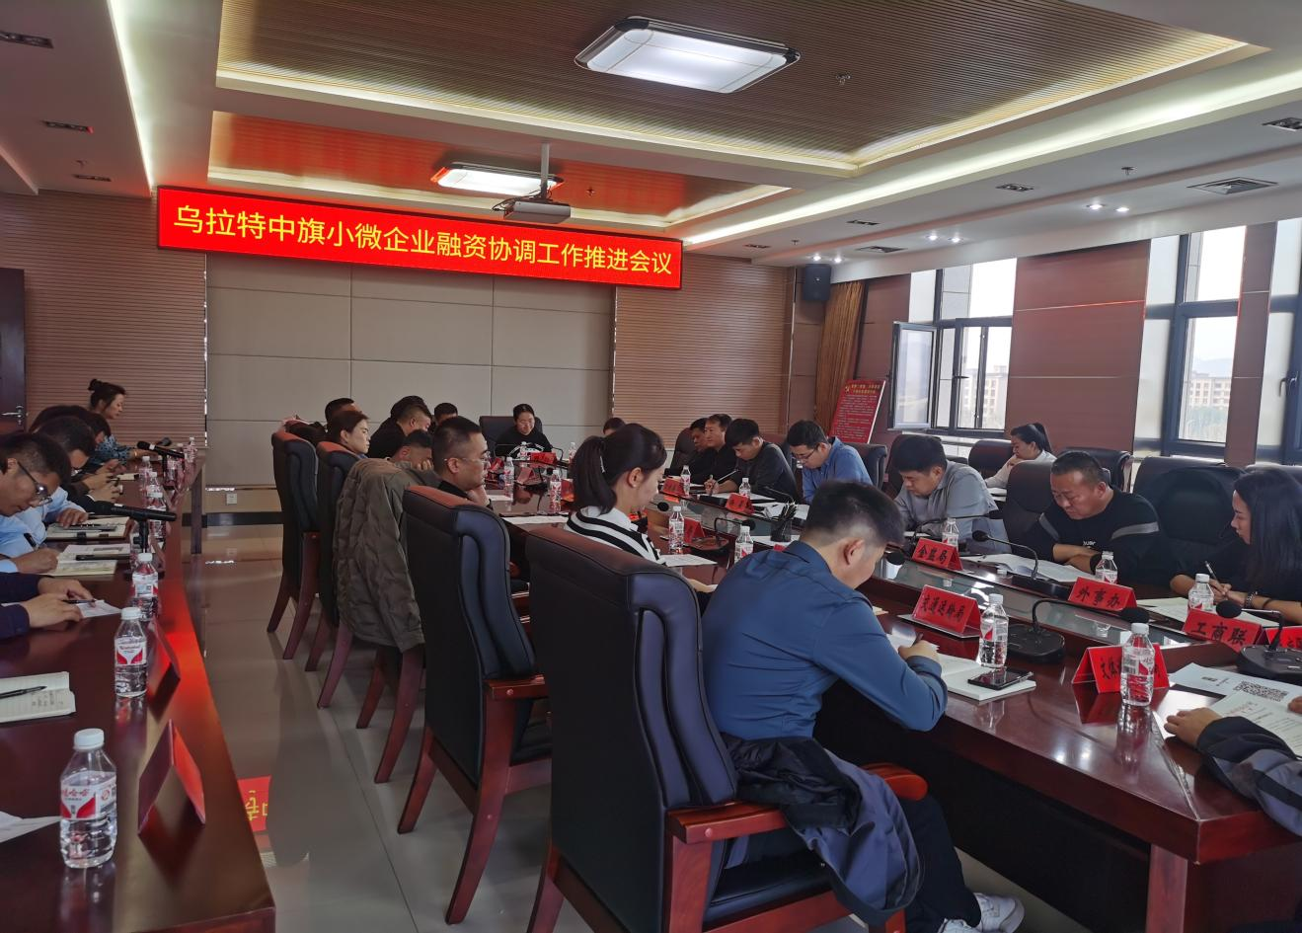
会议要求从供需两端发力，统筹解决小微企业融资难和银行放贷难的问题，引导信贷资金快速直达基层，打通金融惠企利民的“最后一公里”。

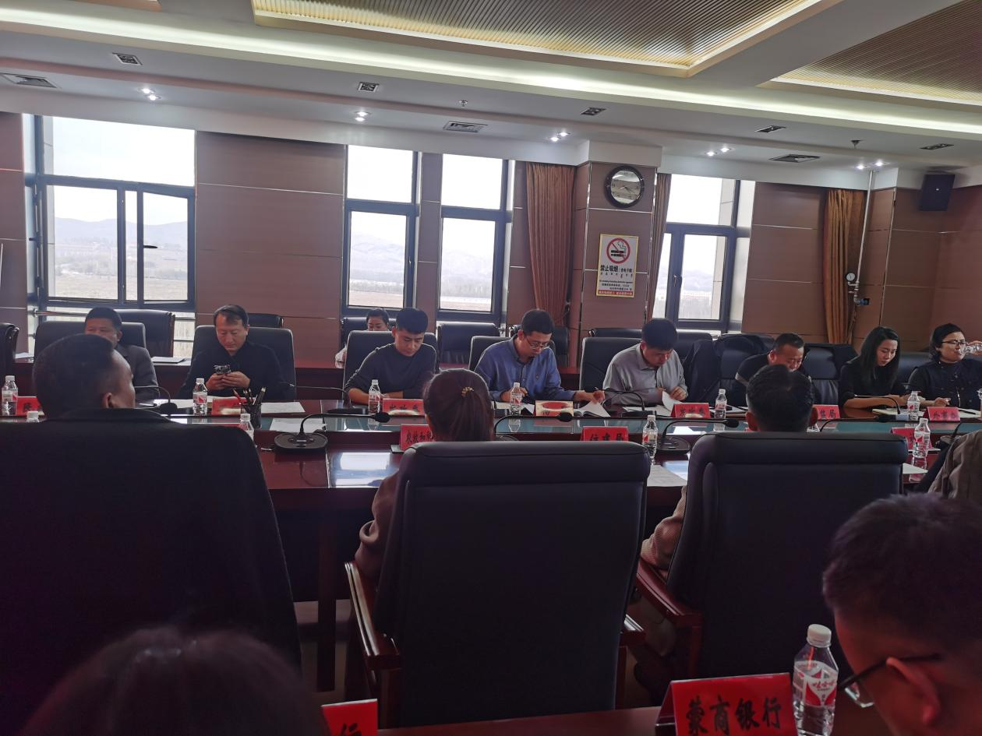
本次会议安排部署了各专项工作组工作职责，强调了小微企业融资协调工作的重要性，压实相关部门责任，协调解决支持小微企业融资等跨系统、跨领域、跨部门的问题。

